Escuela Normal De Educación Preescolar

Licenciatura En Educación Preescolar



Ciclo Escolar 2020-2021

Teatro

Miguel Andrés Rivera Castro

 Ejercicios teatrales y/o Formas dramáticas, Improvisación, Pantomima, Drama Creativo.

Unidad de aprendizaje 3. La expresión teatral

Competencias.

* Aplica el plan y programas de estudio para alcanzar los propósitos educativos y contribuir al pleno desenvolvimiento de las capacidades de sus alumnos y alumnas.
* Diseña planeaciones aplicando sus conocimientos curriculares psicopedagógicos, disciplinares, didácticos y tecnológicos para propiciar espacios de aprendizaje incluyentes que respondan a las necesidades de todos los alumnos y las alumnas en el marco del plan y programas de estudio.
* Emplea la evaluación para intervenir en los diferentes ámbitos y momentos de la tarea educativa para mejorar los aprendizajes de sus alumnos.
* Actúa de manera ética ante la diversidad de situaciones que se presentan en la práctica profesional.

Maria Jose Palacios López #13

Sexto semestre 3° “A”

Saltillo Coahuila

Mayo 2021

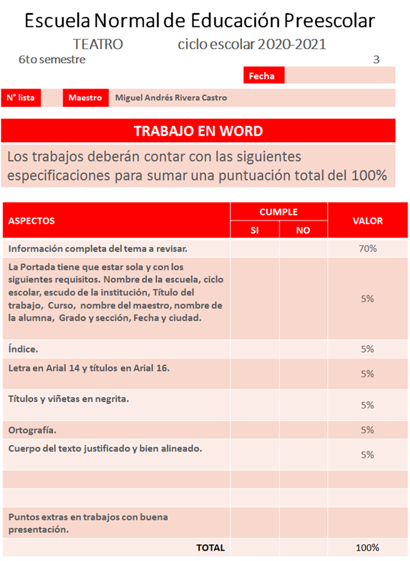

preguntas

**1. ¿Qué es la improvisación teatral?**

 Es una técnica escénica que permite que los improvisadores cuenten historias sin la necesidad de un ensayo previo,

**2. La improvisación vuelve a los improvisadores en:**

1. dramaturgos

2. escritores

3. actores

**3. Los improvisadores tienen que seguir dos reglas Básicas:**

**1.** aceptar. Decir que si, aceptar las ideas del compañero y así crear algo excelente

**2.** no juzgar.Nos invita a no juzgarnos a perder el miedo a equivocarnos y a ser juzgados

**4. Has un resumen del video: Juego Dramático.**

 La improvisación crear algo que no estaba planeado, en el teatro solo se dan algunas pautas del contexto y así improvisar con las pocas herramientas que se tienen, sumado a la creatividad hasta crear una pieza teatral, hay que tener en cuenta reglas básicas para lograr éxito en la improvisación

1. cuando trabajamos en grupo, hay que estar alerta para aportar a la historia y que los demás improvisadores interactúen entre ellos, se construye en conjunto por medio de la comunicación, todos participan y se desarrollan un sinfín de habilidades

2. escuchar. Es necesario estar presente en todo momento, seguir la historia, se debe estar atento a lo que ocurra para lograr la comunicación en el dialogo

3. siempre decir que sí. Y aceptar todas ideas de todos los participantes, el trabajo creativo está en cómo se integra a la historia, es clave que los actores estén viviendo siempre el presente, no hay que olvidar las herramientas que se tienen a la mano.

Con la improvisación se desarrolla la imaginación y creatividad, desarrollamos el pensamiento abstracto al entrar en un mundo fascinante que es nuestra imaginación

**5. ¿Qué es la mímica?**

 Es una forma de comunicación no verbal o sea no emplea palabras se pueden usar gestos o el tono de voz

**6. ¿Qué ocupa la mímica?**

 Gesticulaciones, movimientos corporales o que imiten un objeto o acción

**7. ¿Qué es la pantomima?**

 Es una forma de actuación que emplea la mímica, es llevada a cabo por un mimo, no emplea palabras y el público imagina lo que mimo imita

**7. ¿Qué hace el mimo?**

 Es el actor de la pantomima, imita cosas que no están ahí, utiliza cara y cuerpo empela maquillaje que resalten su expresión